107年度教育部國民及學前教育署自造實驗室
Fab Lab營運推廣實施計畫活動成果
活動名稱 |  | 臺日教育旅行交流座談會暨地方考察活動
活動類別 |  | □體驗課程 □工作坊 ■推廣活動
活動目標 |  | 1.因應21世紀自造教育國際化之潮流，並參考日本現行STEM教育資源，  及推行模式，建立交流機制。  2.透過教育考查及多元比較教育，拓展現行自造教育推廣方式及視野，並  達成國際教育交流之目的。
執行情形 | 期程(時間) |  |  | 107年10月29日8:00 起 ～ 107年11月03日 22:00
 | 主辦單位 |  |  | 教育部國教署 | 協辦單位 |  |  | 臺灣國際教育旅行聯盟
 | 活動對象 |  |  | ■教師 學生
 | 參與人數 |  |  | 1人
 | 經費來源 |  |  | ■營運補助計畫 2000 元 |  |  | 校內預算 元 |  | 其他 元
 | 執行成果摘要
1.讀萬卷書，不如行萬里路」，因應二十一世紀教育國際化之潮流，並以國際自造
教育文化交流拓展我國高中職學生之國際視野之目的
2.促進外國學生來臺自造教育交流，達成國際多元教育文化交流之發展，讓我國青
年學子和世界做朋友。
 | 活動照片（至多6張，並簡要說明）
 | 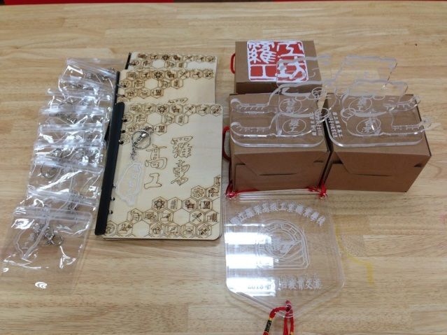 |  |  |  |  | 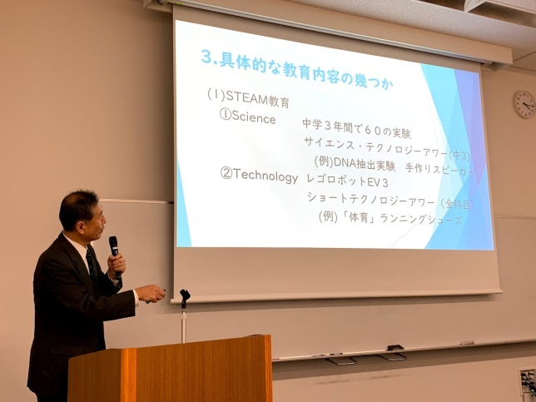
 | 利用自造教育中心製作國際交流紀念禮 |  |  |  |  | 聽取日本芝浦工業附中STEAM課程
 | 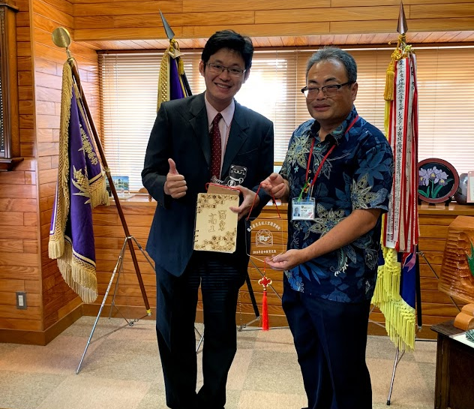 |  |  |  |  | 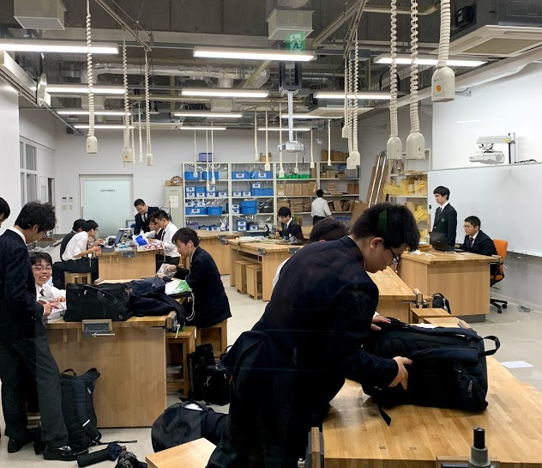
 | 和日本教育交流交換工坊禮物 |  |  |  |  | 參觀日本創客STEAM教室
 | 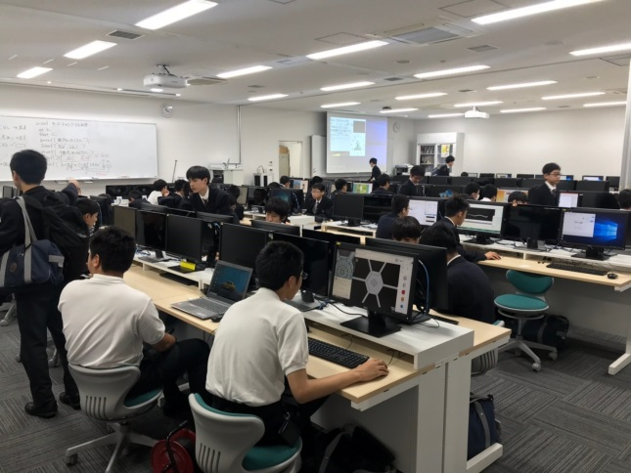 |  |  |  |  | 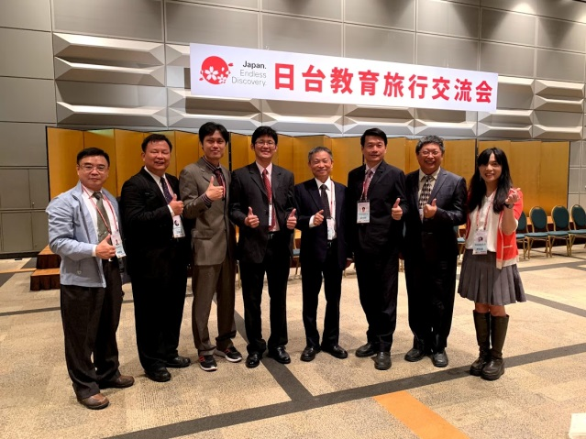
 | 參訪日本STEAM電腦課程教學 |  |  |  |  | 參訪日本教育旅行視察合影
活動成果檢討
遭遇困難 |  |  | 無
處理情形
改進建議 |  |  | 無
總體評估 |  |  | ■很好 □好 □普通 □再努力

